青年会ニュースの所・・・

まずは、今、入っている、熊本と総会の2つのネタは外します。

NO 11が右、NO,12が左に来るようにします。

そして、NO11の所には

下記の写真を入れていただきます。

タイトルは

平成28年度

Mail News No,11

1.活動報告 2.研修会のご案内

コラム

(沖縄県) 社会福祉法人 沖縄偕生会 理事長 安里 政晃

そして、NO11のPDFはそのまま添付してください。

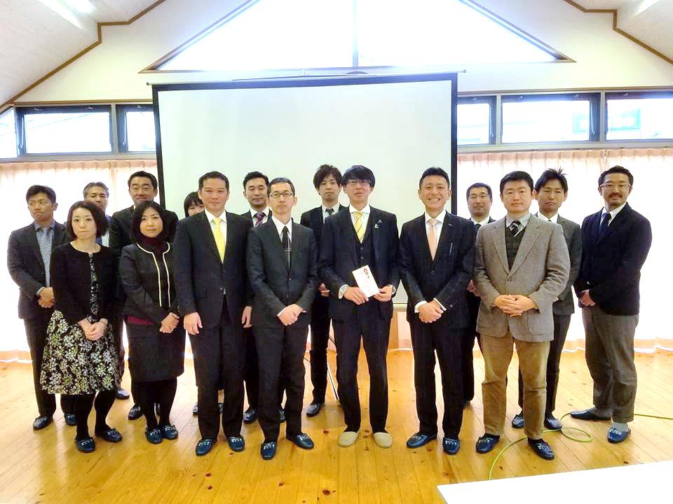

タイトルが

平成28年度　Mail News No12

写真は下記の写真を使ってください

1. 活動報告 2.研修会等のご案内

コラム

(埼玉県) 社会福祉法人 邑元会 常務理事 神戸 章

そして、別途メールで送っている、NO12のPDFを、そのまま貼り付けてください

